==============================

BILLET

==============================

ID: 20

Type: SIMPLE

Statut: Non validé

------------------------------

QR Code du billet :

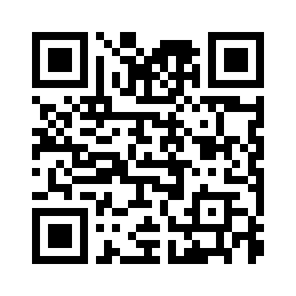

Merci de conserver ce billet pour accéder à l’événement.